Bước 1: Lựa chọn các ô cần tô màu nền -> Home -> Conditional Formatting -> Manages Rules:
Bước 2: Hộp thoại xuất hiện kích chọn New Rule:
Bước 3: Lựa chọn kiểu điều kiện để tô màu, có các lựa chọn sau:
+ Format all cells based on their values: tô màu nền tất cả các ô dựa trên giá trị của nó
+ Format only cells that contain: Tô màu nền ô theo giá trị trên ô.
+ Format only top or bottom ranked values: tô màu theo vùng dữ liệu giữa giá trị đầu và cuối.
+ Format only values that are above or below average: tô màu nền các ô có giá trị trên hoặc dưới giá trị trung bình.
+ Format only unique or duplicate values: tô màu các ô có giá trị duy nhất hoặc bị trùng.
+ Use a formula to determine which cells to format: sử dụng công thức khác để tô màu.
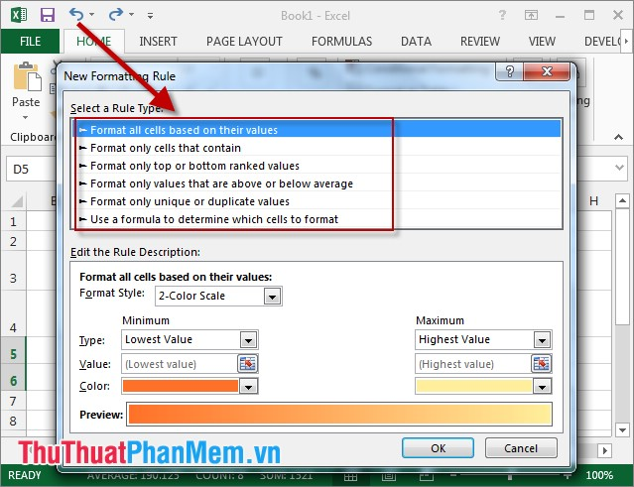
- Ví dụ ở đây lựa chọn tô màu theo giá trị nằm trên ô -> trong mục Format only cells with kích chọn vào mũi tên để lựa chọn các kiểu điều kiện. Ví dụ ở đây lựa chọn tô màu các ô có giá trị lớn hơn giá trị cần nhập trong ô E6 -> kích chọn Format lựa chọn màu tô và các định dạng khác cho ô:
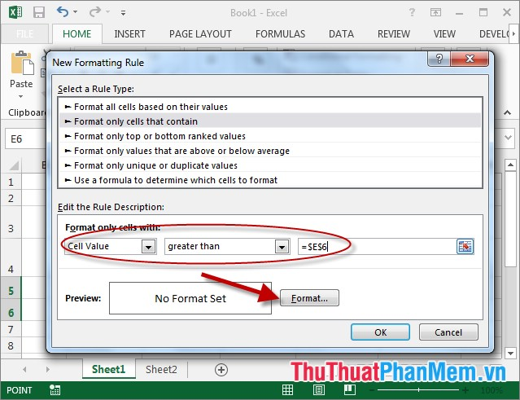
Bước 4: Hộp thoại Format Cell xuất hiện lựa chọn màu tô trong tab Fills, ngoài ra lựa chọn các định dạng khác cho ô -> OK:
Bước 5: Kích chọn OK xác nhận lựa chọn:
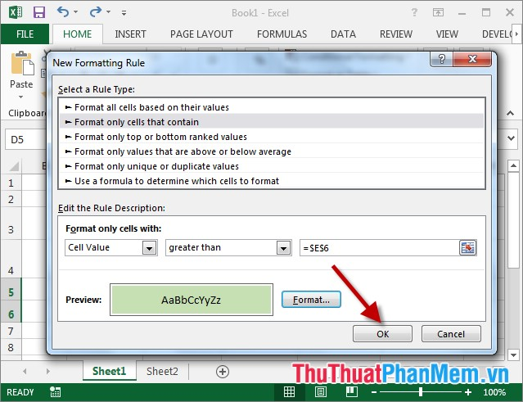
Bước 6: Tiếp tục kích chọn OK để xác nhận:
- Kết quả các ô có giá trị lớn hơn giá trị trong ô E6 được tô màu:
Ngoài ra để sửa rules đã tạo đánh dấu tích trong mục Stop If True vào Rule trong mục kích chọn Edit Rule, để xóa kích chọn Delete Rule.

